APLIKASI PENJADWALAN PRAKTIKUM
DENGAN ALGORITMA ROUND-ROBIN
DI TELKOM UNIVERSITY

LABWORK SCHEDULING APPLICATION
USING ROUND-ROBIN ALGORITHM
AT TELKOM UNIVERSITY

PROYEK AKHIR

Kertarajasa Jayawardhana
6301100001

PROGRAM STUDI D3 MANAJEMEN INFORMATIKA
FAKULTAS ILMU TERAPAN
UNIVERSITAS TELKOM
BANDUNG, 2013

Maksimal 1 halaman, berisi persembahan, ditulis dengan bahasa Indonesia yang baku.

untuk Abah dan Ambu tercinta

LEMBAR PENGESAHAN PROYEK AKHIR

Pastikan kalimat dan penggalan judul sama persis dengan cover
ALPLIKASI PENJADWALAN PRAKTIKUM
DENGAN ALGORITMA ROUND-ROBIN
DI TELKOM UNIVERSITY

Penulis
Kertarajasa Jayawardhana
NIM 6303100001

Pembimbing I
Hayam Wuruk, S.T., M.M.
NIP 07820379-1

Pembimbing II
Tribhuwana Tungga Dewi, S.T., M.B.A.
NIP 09830549-1

Ketua Program Studi
Ronggolawe, S.S., M.Si.
NIP 10720655-3

Tanggal Pengesahan: 31 Desember 2013 (tanggal pengumpulan revisi)

PERNYATAAN
Dengan ini saya menyatakan bahwa:
- Proyek Akhir ini adalah asli dan belum pernah diajukan untuk mendapatkan gelar akademik (Ahli Madya, Sarjana, Magister dan Doktor), baik di Fakultas Ilmu Terapan Universitas Telkom maupun di perguruan tinggi lainnya;
- karya tulis ini murni gagasan, rumusan, dan penelitian saya sendiri, tanpa bantuan pihak lain, kecuali arahan tim pembimbing atau tim promotor atau penguji;
- dalam karya tulis ini tidak terdapat cuplikan karya atau pendapat yang telah ditulis atau dipublikasikan orang lain, kecuali secara tertulis dengan jelas dicantumkan sebagai acuan dalam naskah dengan menyebutkan nama pengarang dan dicantumkan dalam daftar pustaka;
- saya mengijinkan karya tulis ini dipublikasikan oleh Fakultas Ilmu Terapan Universitas Telkom, dengan tetap mencantumkan saya sebagai penulis; dan
Pernyataan ini saya buat dengan sesungguhnya dan apabila pada kemudian hari terdapat penyimpangan dan ketidakbenaran dalam pernyataan ini maka saya bersedia menerima sanksi akademik berupa pencabutan gelar yang telah diperoleh karena karya tulis ini, serta sanksi lainnya sesuai norma yang berlaku di Fakultas Ilmu Terapan Universitas Telkom.

Bandung, 31 Desember 2013 (tanggal sidang atau pengumpulan revisi)
Pembuat pernyataan,

Kertarajasa Jayawardhana (tulis nama jelas di sini tanpa gelar)

KATA PENGANTAR
Paragraf pertama umumnya berisi ucapan syukur. Contoh: Puji syukur penulis panjatkan kehadirat Tuhan yang Maha Esa karena atas kehendak-Nya Proyek Akhir ini dapat terselesaikan tepat waktu. Tidak disarankan untuk menyebutkan judul Proyek Akhir pada kata pengantar sebab dikhawatirkan tidak sinkron dengan penyebutan judul pada cover dan lembar pengesahan.
Paragraf kedua berisi uraian singkat Proyek Akhir. Pada paragraf ke dua dapat disebutkan tentang proses apa yang diangkat menjadi PA, metode apa yang digunakan, tools apa yang digunakan atau deskripsi lainnya.
Paragram ketiga berisi ucapan terima kasih kepada pihak-pihak yang telah membantu penulis dalam menyusun Proyek Akhir, diurutkan mulai dari pihak yang membantu secara langsung dari sisi akademis, sampai pihak yang tidak langsung. Pernyataan terima kasih dapat ditulis dalam bentuk paragraf atau numbering. Pihak-pihak yang tidak terkait langsung atau tidak memberikan kontribusi konkret dalam penyusunan Proyek Akhir tidak disarankan untuk dicantumkan.
Paragraf keempat berisi harapan penulis terhadap Proyek Akhir yang disusunnya.

Bandung, 31 Desember 2013 (tanggal sidang atau pengumpulan revisi)

Penulis (tidak perlu menulis nama, cukup kata “penulis”)

ABSTRAK
Menurut American National Standards Institute (1979), definisi abstrak adalah representasi dari isi dokumen yang singkat dan tepat. Tujuan abstrak adalah memudahkan pembaca mendapatkan informasi mengenai Proyek Akhir yang dibuat penulis tanpa harus membaca seluruh isi dokumen serta menghemat waktu pembaca. Abstrak ditulis dalam 1 paragraf saja, dengan panjang tidak lebih dari 250 (dua ratus lima puluh) kata dengan spacing 1. Abstrak tidak mencantumkan landasan teori. Abstrak harus dibuat dengan ringkas dan mampu menggambarkan alasan atau pentingnya Proyek Akhir ini, tujuan yang hendak dicapai (atau fitur-fitur utama yang ada dalam produk Proyek Akhir), langkah-langkah metode pengerjaannya, tools yang digunakan, dan kesimpulan.

Kata Kunci: SAP Financial, Sistem Informasi (min. 1 kata, max. 5 kata)

ABSTRACT
Write your abstract in English. Using spacing 1 and italic.
DO NOT USE ENGLISH TRANSLATOR SOFTWARE WITHOUT FURTHER EDITING

Keywords: SAP Financial, Information System (min. 1 word, max. 5 words)

DAFTAR ISI
KATA PENGANTAR i
ABSTRAK ii
ABSTRACT iii
DAFTAR ISI iv
DAFTAR GAMBAR vi
DAFTAR TABEL vii
DAFTAR LAMPIRAN viii
BAB 1 PENDAHULUAN 1
1.1 Latar Belakang 1
1.2 Rumusan Masalah 1
1.3 Tujuan 2
1.4 Batasan Masalah 2
1.5 Definisi Operasional 2
1.6 Metode Pengerjaan 3
1.7 Jadwal Pengerjaan 3
BAB 2 LATAR BELAKANG 4
2.1 Definisi A 4
2.2 Penjelasan B 4
BAB 3 ANALISIS DAN PERANCANGAN 7
3.1 Gambaran Sistem Saat Ini (atau Produk) 7
3.2 Analisis Kebutuhan Sistem (atau Produk) 7
3.3 Perancangan Basis Data 8
3.4 Perancangan Dokumen 8
3.5 Kebutuhan Perangkat Keras dan Perangkat Lunak 8
3.5.1 Pengembangan Sistem 8
3.5.2 Implementasi Sistem 8
3.6 Subbab Tambahan (apabila diperlukan) 8
BAB 4 IMPLEMENTASI DAN PENGUJIAN 9
4.1 Implementasi 9
4.2 Pengujian 9
BAB 5 KESIMPULAN 10
5.1 Kesimpulan 10
5.2 Saran 10
DAFTAR PUSTAKA 11
LAMPIRAN 12

DAFTAR GAMBAR
Gambar 2-1 Grafik Lama Penggunaan Internet 5

DAFTAR TABEL
Tabel 2-1 Lima Negara Pengguna Internet Tertinggi Dunia 6

DAFTAR LAMPIRAN
Lampiran 1 Gambar yang Terlalu Besar 13
Lampiran 2 Scan Dokumen 14

BAB 1
PENDAHULUAN

Latar Belakang
Bub Bab Latar Belakang berisi alasan penting dan perlunya penelitian ini, dipandang dari sudut akademis dan implementatif. Penjelasan pada Sub Bab Latar Belakang mulai dari deskripsi kondisi yang dialami saat ini, diikuti dengan masalah apa yang dirasakan kemudian mengerucut kepada solusi yang ditawarkan untuk mengatasi masalah-masalah tersebut. Sub Bab Latar belakang harus mampu menegaskan urgensi dibuatnya penelitian (atau Proyek Akhir). Jika mengambil suatu studi kasus maka sertakan data pendukung yang terkait dengan permasalahan yang dibahas dalam Proyek Akhir. Data pendukung yang dimaksud adalah fakta-fakta yang mendukung atau menegaskan urgensi dibuatnya penelitian (atau Proyek Akhir). Sertakan hanya data yang terkait dengan permasalahan yang dibahas.
Dalam setiap sub bab minimal terdapat 2 paragraf. Dalam tiap paragraf minimal terdapat 2 kalimat. Penulisan paragraf tidak menjorok ke dalam. Paragraf ditulis dengan jarak 1.5 spasi dan tambahan jarak antara tiap paragraf.

Rumusan Masalah
Sub Bab Rumusan Masalah Menegaskan kembali tentang masalah-masalah yang akan diteliti sesuai dengan yang telah disebutkan pada Latar Belakang. Umumnya ditulis dalam bentuk susunan kalimat pertanyaan yang merumuskan adanya permasalahan yang perlu diteliti, tetapi dapat pula dibuat dalam bentuk kalimat pernyataan. Rumusan masalah dapat ditulis dalam bentuk narasi (paragraf) atau rincian berbentuk numbering.

Tujuan
Tujuan adalah sebuah pernyataan tentang sasaran yang hendak dicapai sebagai bentuk solusi terhadap masalah-masalah yang telah dirumuskan dalam sub bab Rumusan Masalah. Tujuan harus dapat terukur dan dibuktikan melalui sebuah mekanisme pengujian yang akan dirinci pada Bab 4. Tujuan ditulis dalam bentuk pernyataan. Tujuan dapat ditulis dalam bentuk narasi/paragraf atau dapat pula dituliskan dalam bentuk numbering.
Antara sub bab Latar Belakang, Rumusan Masalah, dan Tujuan selalu ada benang merah yang dapat ditarik. Latar belakang menjelaskan tentang kondisi yang dialami, masalah yang timbul dan solusi yang diusulkan sehingga menegaskan urgensi (pentingnya) Proyek Akhir yang dibuat. Sub bab Rumusan Masalah menyebutkan masalah-masalah yang telah dipaparkan dalam sub bab Latar Belakang dalam bentuk kalimat tanya atau pernyataan. Adapun sub bab Tujuan menyatakan sasaran terukur yang hendak dicapai oleh Proyek Akhir sebagai solusi untuk menjawab masalah-masalah yang telah dirumuskan dalam sub bab Rumusan Masalah.

Batasan Masalah
Batasan masalah dapat berisi:
- Ruang lingkup Proyek Akhir yang hendak dikerjakan,
- Ruang lingkup dan constraint produk yang akan dibangun,
- Dan hal-hal lain yang terkait dengan pembahasan tetapi tidak menjadi fokus pembahasan dalam Proyek Akhir.

Definisi Operasional
Definisi operasional menjelaskan kata kunci yang dicantumkan di bagian abstrak dan menjelaskan kata inti pada bagian judul Proyek Akhir. Definisi operasional bukan merupakan definisi istilah, dapat dibuat dalam bentuk rincian (numbering) atau paragraf.

Metode Pengerjaan
Memuat tentang metodologi yang digunakan dan model pengembangan yang digunakan dalam membangun produk. Contoh metodologi adalah metodologi terstruktur, metodologi berbasis objek dan lainnya. Contoh model pengembangan produk adalah waterfall, linear sequential, spiral, RAD, dan lainnya. Pada masing-masing tahapan model pengembangan, penulis menjelaskan hal-hal yang dilakukan dan tools apa yang digunakan (bila menggunakan tools tertentu).
Apabila tidak diperlukan, gambar tahapan model pengembangan produk tidak perlu digambarkan. Teori dan gambar mengenai waterfall, linear sequential, dan lainnya secara lengkap dan formal dijelaskan di Bab 2 Tinjauan Pustaka.

Jadwal Pengerjaan
Jadwal Pengerjaan disarankan dicantumkan pada buku seminar (proposal) saja dan tidak dicantumkan pada buku sidang atau buku Proyek Akhir (buku PA), kecuali untuk penelitian yang ingin menonjolkan seberapa lama pengerjaan penelitian maka diperbolehkan untuk mencantumkan jadwal pengerjaan pada buku PA. Jadwal pengerjaan Proyek Akhir umumnya dibuat dalam bentuk tabel. Setiap kegiatan akan dipetakan pada waktu-waktu tertentu. Tabel pengerjaan diberi nama dan diletakkan di atas tabel sesuai dengan aturan penulisan judul tabel pada Proyek Akhir.

BAB 2
LATAR BELAKANG

Definisi A
Tinjauan Pustaka merupakan pemaparan dari teori yang digunakan dalam pelaksanaan Proyek Akhir. Semua tinjauan pustaka harus memiliki referensi yang termuat pada bagian buku Proyek Akhir.
Semua sumber studi literatur harus ditulis lengkap dan jelas seperti yang tercantum pada Daftar Pustaka. Penulisan literatur menggunakan style IEEE. Berikut adalah contoh yang benar dalam mengutip definisi atau informasi dari sebuah literatur:
Menurut [1] Informasi adalah data yang telah diolah sehingga menjadi informasi yang berarti.
Informasi adalah data yang telah diolah menjadi informasi [2]
Catatan: Definisi tidak perlu ditulis dalam box.
Nomor [1] dan [2] harus tercantum di dalam Daftar Pustaka.

Penjelasan B
Setiap teori yang digunakan dikelompokkan dalam subbab. Dalam setiap sub bab minimal terdapat 2 paragraf. Dalam tiap paragraf minimal terdapat 2 kalimat. Penulisan paragraf tidak menjorok ke dalam. Paragraf ditulis dengan jarak 1.5 spasi dan tambahan jarak antara tiap paragraf.
Penomoran gambar dimulai dari nomor bab diikuti oleh nomor urutan. Gambar yang terdapat di bab 2 dimulai dari nomor 2-1, 2-2 dan seterusnya, sedangkan gambar yang terdapat di bab 3 dimulai dari nomor 3-1, 3-2 dan seterusnya. Nomor dan nama gambar diletakkan di bawah gambar, dipisahkan barisnya.
Demikian pula untuk penomoran tabel dimulai dari nomor bab diikuti oleh nomor urutan. Tabel yang terdapat di bab 2 dimulai dari nomor 2-1, 2-2 dan seterusnya, sedangkan gambar yang terdapat di bab 3 dimulai dari nomor 3-1, 3-2 dan seterusnya. Nomor dan nama tabel diletakkan di atas tabel, dipisahkan barisnya.
Setiap gambar atau tabel harus disertai dengan narasi yang menjelaskan secara singkat gambar/tabel tersebut. Narasi dapat diletakkan sebelum atau setelah gambar/tabel. Jika gambar/tabel diperoleh dari sebuah sumber literatur maka nomor gambar dan sumbernya harus disebutkan dalam narasi tersebut sesuai dengan cara pengutipan sumber style IEEE. Gambar yang terlalu besar atau tabel yang terlalu panjang untuk muat dalam satu halaman dapat diletakkan pada lampiran. Perhatikan contoh berikut ini.
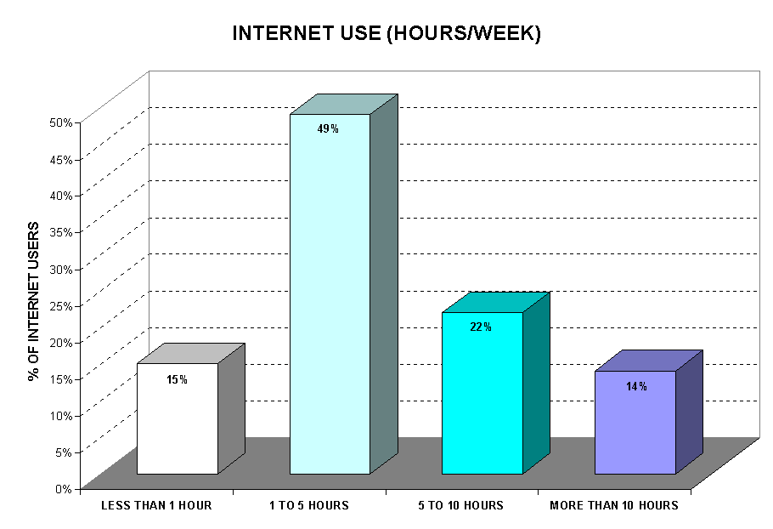
Gambar 2-1
Grafik Lama Penggunaan Internet
Gambar 2-1 menunjukkan hasil survey tahun 2009 yang dimuat dalam [3]. Sebanyak 49% pengguna internet menghabiskan waktu antara 1 sampai 5 jam mengakses internet per harinya.
Adapun negara yang penduduknya paling banyak mengakses internet adalah Cina, diikuti oleh Amerika Serikat dan Jepang. Data selengkapnya dapat dilihat pada Tabel 2-1 yang bersumber dari [4].
Tabel 2-1
Lima Negara Pengguna Internet Tertinggi Dunia
# | Country | Population,  2006 Est | Users  Latest Data | % of  Population | Growth  2000-2006 | % of  World  Users
1 | China | 1,338,612,968 | 360,000,000 | 26.9 % | 1,500.0 % | 20.8 %
2 | United States | 307,212,123 | 227,719,000 | 74.1 % | 138.8 % | 13.1 %
3 | Japan | 127,078,679 | 95,979,000 | 75,5 % | 103.9 % | 5.5 %
4 | India | 1,156,897,766 | 81,000,000 | 7.0 % | 1,520.0 % | 4.7 %
5 | Brazil | 198,739,269 | 67,510,400 | 34.0 % | 1,250.2 % | 3.9 %

Beberapa survey lain diantaranya menunjukkan tentang sebaran aktivitas pengguna internet per kelompok umur [5], situs-situr terpopuler sepanjang tahun 2013 [6], dan [7] telah dirangkum dalam [8].

BAB 3
ANALISIS DAN PERANCANGAN

Gambaran Sistem Saat Ini (atau Produk)
Berisi tentang gambaran proses bisnis pada sistem yang ada saat ini, atau gambaran keadaan nyata yang berkaitan dengan produk yang hendak dibangun. Gambaran proses bisnis hendaknya menggunakan diagram yang menjelaskan alur proses bisnis, bukan alur program. Diagram yang dapat digunakan antara lain adalah flowmap, system flowchart, activity diagram dan diagram lainnya. Jumlah maksimal level subbab adalah 5 level subbab, contoh subbab 3.1, 3.1.1, 3.1.1.1, 3.1.1.1.1, 3.1.1.1.1.1.

Analisis Kebutuhan Sistem (atau Produk)
Berisi hasil analisis kebutuhan sistem (atau produk), seperti analisis pengguna sistem, analisis kebutuhan fungsional sistem dan yang lainnya. Analisis dan desain dengan Metodologi terstruktur menggunakan dataflow diagram, spesifikasi proses dan kamus data. Sedangkan analisis dan desain dengan Metodologi berbasis objek menggunakan diagram UML seperti use case diagram, use case scenario, object diagram, class diagram, activity diagram dan lainnya apabila diperlukan.
Penulisan numbering seperti yang telah dijelaskan pada pedoman PA adalah sebagai berikut :
- Daftar pertama
- Daftar kedua
  - Definisi pertama;
  - Definisi kedua, bahwa :
    - Penjelasan berikutnya,
    - Penjelasan berikutnya,
      - Penjelasan selanjutnya, ini adalah level terakhir numbering.
      - Tidak diperkenankan membuat level numbering lebih dari 4 (empat) level.

Perancangan Basis Data
Membahas perancangan data terurut mulai dari ER Diagram, Relasi Antartabel dan struktur tabel. Sistem informasi yang menghasilkan dokumen harus merancang dokumen keluaran yang dihasilkan sistem tersebut. Perancangan dokumen keluaran menjadi subbab tersendiri diletakkan setelah subbab Perancangan Basis Data.
Subbab lainnya dapat ditambahkan apabila diperlukan, seperti subbab perancangan antarmuka yang digambarkan secara rinci mengenai antarmuka yang hendak dibangun, seperti alasan dan tujuan perancangan antarmuka tersebut, alasan dan tujuan pemilihan font dan ukuran font, alasan dan tujuan pemilihan warna, dan seterusnya.

Perancangan Dokumen
Menjelaskan dan menggambarkan rancangan dokumen masukan dan/atau dokumen keluaran, seperti faktur pemesanan, kuitansi pembayaran, laporan keuangan (apabila dicetak) dan lainnya. Sistem Informasi yang membutuhkan dokumen harus melakukan perancangan dokumen masukan dan/atau dokumen keluaran.

Kebutuhan Perangkat Keras dan Perangkat Lunak

Pengembangan Sistem
Membahas kebutuhan perangkat keras dan perangkat lunak yang digunakan dalam mengerjakan PA tersebut.

Implementasi Sistem
Membahas kebutuhan perangkat keras dan perangkat lunak (minimal) dalam PA tersebut.

Subbab Tambahan (apabila diperlukan)
Apabila dibutuhkan, Anda dapat menambahkan subbab baru.

BAB 4
IMPLEMENTASI DAN PENGUJIAN

Implementasi
Membahas implementasi dari sistem atau produk, antara lain gambar struktur program atau modul menggunakan structured chart, kebutuhan performansi seperti interaksi perangkat lunak dengan manusia, jumlah terminal (komputer) yang dibutuhkan, jumlah pengguna dan deskripsi pengguna, atau hal lain yang diperlukan seperti langkah-langkah instalasi dan konfigurasi aplikasi yang telah dikembangkan ke dalam sistem yang sebenarnya dan langkah-langkah persiapan penerapan aplikasi ke dalam organisasi. Dapat pula menjelaskan antarmuka yang terdapat pada program atau produk yang telah dibangun.

Pengujian
Membahas pengujian dari sistem yang telah dibuat. Pengujian dapat dilakukan secara blackbox testing, whitebox testing atau yang lainnya. Pengujian dapat juga melibatkan pengguna lain (selain penulis sendiri), setidaknya lakukan 4 kali pengujian berikan gambaran umum tentang sistem yang anda buat, pandu pengguna agar mengetahui sistem secara umum seperti apa, dan biarkan pengguna mengeksplorasi masing-masing halaman yang ada, dan catat apa saja yang dilakukan oleh pengguna dan hasil yang didapatkan. Dokumentasi dari pengujian dapat dilampirkan, apabila diperlukan.
Umumnya pengujian dibuat dalam bentuk tabel, terdapat nama pengujian, tujuan pengujian, hasil pengujian dan kesimpulan.
Subbab lain yang dianggap dapat ditambahkan untuk lebih meyakinkan bahwa sistem atau produk yang dibuat layak diimplementasikan adalah audit sistem informasi. Penjelasan pada subbab ini adalah hasil audit oleh auditor atau pihak ketiga yang independen.

BAB 5
KESIMPULAN

Kesimpulan
Kesimpulan berisi hal yang diperoleh dari rumusan masalah yang dituliskan sebelumnya. Kesimpulan harus bersifat ilmiah dan tertutup. Kesimpulan adalah pembuktian bahwa tujuan dari Proyek Akhir telah tercapai. Jangan pernah menuliskan apa yang tidak pernah Anda analisis atau kerjakan sebelumnya.

Saran
Saran berisi hal-hal baru atau hal-hal yang diperoleh penulis yang dapat memperbaiki atau mengembangkan esensi dari pembahasan. Hal umum yang dituliskan adalah pengembangan selanjutnya, saran perbaikan Proyek Akhir, saran perbaikan metode pengembangan.

DAFTAR PUSTAKA
x
x
[1] | Emily Borom, "Study Offers Early Look at How Internet is Changing Daily Life," 2000.
[2] | Internet World Stats. (2006) Internet World Stats: sage and Population Statistics. [Online]. HYPERLINK "http://www.internetworldstats.com/top20.htm" http://www.internetworldstats.com/top20.htm
[3] | Jane Lubis, Internet User Behaviour.: McMillan Publishing, 2001.
[4] | John Doe, Internet Usage Within Nations. Boston: Boston Publishing, 2000.
[5] | Speerman Roberts, Information System: Now and Tomorrow. Chicago: Adventure Press, 2009.
[6] | Dahlan Supardi, Sistem Kerja Perpustakaan Daerah, 15th ed. Jakarta: Gramedia, 2006.
[7] | John Rokoko, Pseudo-2D Hidden Markov Model. New York: McGraw Hill, 2005.
[8] | Mellers, "Choice and the relative pleasure of consequences," Psychological Bulletin, p. 5, 2000.

Catatan:
Harap diingat, bahwa masing-masing sumber yang anda gunakan dan didapatkan dari manapun juga, harus ditulis didalam bagian daftar pustaka ini. Demikian pula setiap item yang ada pada bagian daftar pustaka telah pernah dirujuk dalam bab-bab sebelumnya.

LAMPIRAN
Lampiran 1
Gambar yang Terlalu Besar
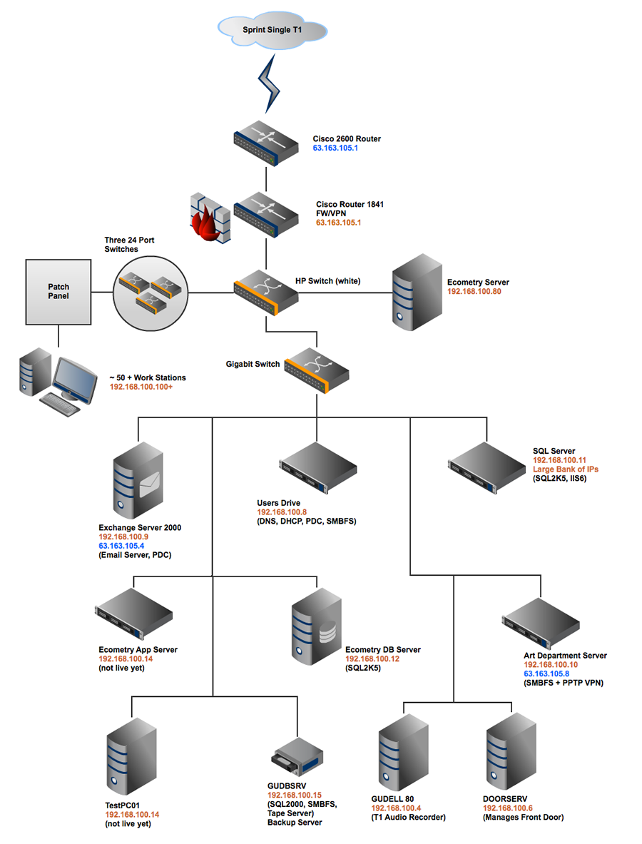
Lampiran 2
Scan Dokumen
